

实 验 报 告
（2019 / 2020 学年 第 二 学期）

课程名称 | 算法分析与设计
实验名称 | 用回溯法求解八皇后问题的所有可行解
实验时间 | 2020 | 年 | 5 | 月 | 12 | 日
指导单位 | 计算机学院软件工程系
指导教师 | 毛毅

学生姓名 | 张颖 | 班级学号 | B18030406
学院(系) | 计算机学院 | 专 业 | 计算机科学与技术

实 验 报 告
实验名称 | 用回溯法求解八皇后问题的所有可行解 |  |  | 指导教师 | 毛毅
实验类型 | 课内实验 | 实验学时 | 2 | 实验时间 | 2020-5-12
- 实验目的和要求
内容： 用回溯法求解八皇后问题的所有可行解
要求：
- 写出相应的显式约束和隐式约束条件。
- 输出所有可行解。
- 分析算法的时间复杂度。
二、实验环境(实验设备)
硬件：微型计算机
软件： Windows 操作系统、Dev-C++
三、实验原理及内容
1、算法设计
问题分析：
一行只能有一个皇后，这个根据游戏规则中的皇后的势力就可以得知。
首先让皇后从起点开始摆放。因此，第一个皇后的位置先摆放在（1，1）上，第二个皇后根据游戏规则，只能在第二行寻找合适的位置。在第二个皇后的位置确定以后，再去第三行寻找第三个皇后的位置，以此内推。直到所有的皇后的位置都确定了，问题的一组解，就出来了。
上述每次为下一个皇后，寻找合适的位置，就是试探。每次试探不到合理的位置，回头去改变前一个皇后的位置，就是回溯；排除没意义的试探，就是剪枝。
用类似于深度优先搜索的方式去写回溯算法。
在这里，我将八皇后拓展为皇后个数可以直接输入。

显示约束：
隐式约束：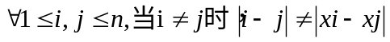
解空间：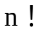
时间复杂度：O(n!)

- 算法实现与分析
#include <bits/stdc++.h>
#define N 100
using namespace std;
int n,nu=1; //n为皇后个数
int a[N]; //a[i]表示第i个皇后在第i行的第a[i]列 (1-n)
bool judge(int k){ //判断该位置是否可以加入第k个新皇后
for(int i=1;i<k;i++){
if(a[i]==a[k] || abs(a[k]-a[i])==k-i) //判断两个皇后势力是否相干涉
return false;
}
return true;
}
void getans(int k){
for(int i=1;i<=n;i++){
a[k]=i;
if(!judge(k)){
continue;
}
else{
if(k==n){
cout<<"第"<<nu<<"个可行解为：";
nu++;
for(int i=1;i<=n;i++)
cout<<a[i]<<" ";
cout<<endl;
}
else{
getans(k+1);
}
}
}
}

int main()
{
cout<<"请输入皇后的个数:";
cin>>n;
if(n<4&&n!=1){ //特判n=2，3的特殊情况
cout<<"No answer!";
return 0;
}
getans(1);
return 0;
}

实验结果：

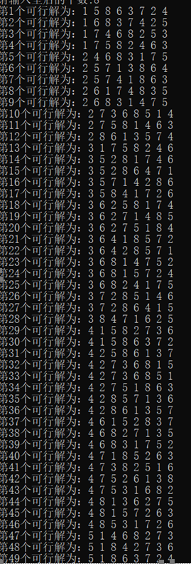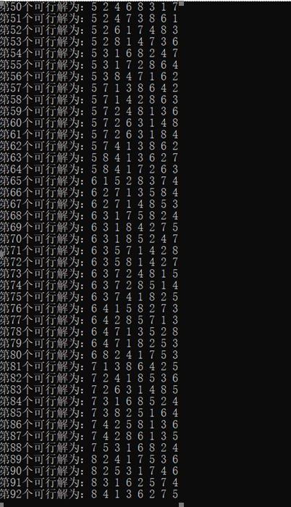

实 验 报 告
四、实验小结（包括问题和解决方法、心得体会、意见与建议等）
(一)实验中遇到的主要问题及解决方法
在写回溯法的时候，运用深度优先搜索的方式，在回溯的时候，进行判断的不够细致。但反复进行调试之后就改正了。
（二）实验心得
回溯法，就是类似于穷举法的一种方法，但是比穷举厉害的地方在于它的剪枝操作，一个好的剪枝函数能够有效的优化程序
（三）意见与建议（没有可省略）
- 支撑毕业要求指标点

（1）3-2-M能够根据用户需求，选取适当的研究方法和技术手段，确定复杂工程问题的解决方案。
（2）3-3-H能综合利用专业知识对解决方案进行优化，体现创新意识，并考虑健康、安全以及环境等因素。
（3）7-2-M正确理解和评价计算机及应用领域复杂工程问题实施对环境保护及社会可持续发展等的影响，评价产品周期中可能对人类和环境造成的损害和隐患。
六、指导教师评语
评 分 细 则 | 评分项 | 优秀 | 良好 | 中等 | 合格 | 不合格
评 分 细 则 | 遵守实验室规章制度
评 分 细 则 | 学习态度
评 分 细 则 | 算法思想准备情况
评 分 细 则 | 程序设计能力
评 分 细 则 | 解决问题能力
评 分 细 则 | 课题功能实现情况
评 分 细 则 | 算法设计合理性
评 分 细 则 | 算法效能评价
评 分 细 则 | 回答问题准确度
评 分 细 则 | 报告书写认真程度
评 分 细 则 | 内容详实程度
评 分 细 则 | 文字表达熟练程度
评 分 细 则 | 其它评价意见
评 分 细 则 | 本次实验能力达成评价（总成绩）

成 绩 |  | 批阅人 |  | 日 期

